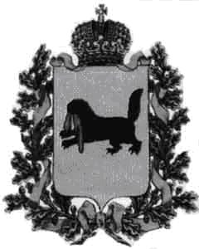

**РОССИЙСКАЯ ФЕДЕРАЦИЯ**

**ИРКУТСКАЯ ОБЛАСТЬ**

**ДУМА**

**КОСТИНСКОГО**

**МУНИЦИПАЛЬНОГО ОБРАЗОВАНИЯ**

**РЕШЕНИЕ**

*******************************

п.Костино, ул. Новая 31А тел.: 89246018266

от 26 февраля 2016 года № 3 [kostino-adm@mail.ru](mailto:kostino-adm@mail.ru)

Об утверждении отчета главы

Костинского муниципального образования,

«Итоги социально-экономического

развития Костинского муниципального

образования за 2015 год»

Заслушав и обсудив представленный главой Костинского муниципального образования Вороновой Галиной Ивановной отчёт об итогах социально-экономического развития Костинского муниципального образования за 2015 год, в соответствии с частью 11.1 статьи 35, частью 5.1.статьи 36 Федерального закона от 06.10.2003 года № 131-ФЗ «Об общих принципах организации местного самоуправления в Российской Федерации», статьёй 47 Устава Костинского муниципального образования, Дума Костинского муниципального образования

РЕШИЛА:

1. Утвердить отчёт главы Костинского муниципального образования «Итоги социально-экономического развития Костинского муниципального образования за 2015 год» (прилагается).

2. Признать деятельность главы Костинского муниципального образования Вороновой Галины Ивановны и деятельность администрации Костинского муниципального образования за 2015 год **удовлетворительной.**

3. Настоящее решение вступает в силу со дня его принятия и подлежит официальному опубликованию в печатном средстве массовой информации «Вестник Костинского сельского поселения»

Глава Костинского

муниципального образования: Г.И.Воронова